3. Методы внешней сортировки

Принято называть "внешней" сортировкой сортировку последовательных файлов, располагающихся во внешней памяти и слишком больших, чтобы можно было целиком переместить их в основную память и применить один из рассмотренных в предыдущем разделе методов внутренней сортировки. Наиболее часто внешняя сортировка применяется в системах управления базами данных при выполнении запросов, и от эффективности применяемых методов существенно зависит производительность СУБД.

Следует пояснить, почему речь идет именно о последовательных файлах, т.е. о файлах, которые можно читать запись за записью в последовательном режиме, а писать можно только после последней записи. Методы внешней сортировки появились, когда наиболее распространенными устройствами внешней памяти были магнитные ленты. Для лент чисто последовательный доступ был абсолютно естественным. Когда произошел переход к запоминающим устройствам с магнитными дисками, обеспечивающими "прямой" доступ к любому блоку информации, казалось, что чисто последовательные файлы потеряли свою актуальность. Однако это ощущение было ошибочным.

Все дело в том, что практически все используемые в настоящее время дисковые устройства снабжены подвижными магнитными головками. При выполнении обмена с дисковым накопителем выполняется подвод головок к нужному цилиндру, выбор нужной головки (дорожки), прокрутка дискового пакета до начала требуемого блока и, наконец, чтение или запись блока. Среди всех этих действий самое большое время занимает подвод головок. Именно это время определяет общее время выполнения операции. Единственным доступным приемом оптимизации доступа к магнитным дискам является как можно более "близкое" расположение на накопителе последовательно адресуемых блоков файла. Но и в этом случае движение головок будет минимизировано только в том случае, когда файл читается или пишется в чисто последовательном режиме. Именно с такими файлами при потребности сортировки работают современные СУБД.

Следует также заметить, что на самом деле скорость выполнения внешней сортировки зависит от размера буфера (или буферов) основной памяти, которая может быть использована для этих целей. Мы остановимся на этом в конце этой части книги. Сначала же мы рассмотрим основные методы внешней сортировки, работающие при минимальных расходах основной памяти.
3.1. Прямое слияние

Начнем с того, как можно использовать в качестве метода внешней сортировки алгоритм простого слияния, обсуждавшийся в конце предыдущей части. Предположим, что имеется последовательный файл A, состоящий из записей a1, a2, ..., an (снова для простоты предположим, что n представляет собой степень числа 2). Будем считать, что каждая запись состоит ровно из одного элемента, представляющего собой ключ сортировки. Для сортировки используются два вспомогательных файла B и C (размер каждого из них будет n/2).

Сортировка состоит из последовательности шагов, в каждом из которых выполняется распределение состояния файла A в файлы B и C, а затем слияние файлов B и C в файл A. (Заметим, что процедура слияния для файлов полностью иллюстрируется рисунком 2.14.) На первом шаге для распределения последовательно читается файл A, и записи a1, a3, ..., a(n-1) пишутся в файл B, а записи a2, a4, ..., an - в файл C (начальное распределение). Начальное слияние производится над парами (a1, a2), (a3, a4), ..., (a(n-1), an), и результат записывается в файл A. На втором шаге снова последовательно читается файл A, и в файл B записываются последовательные пары с нечетными номерами, а в файл C - с четными. При слиянии образуются и пишутся в файл A упорядоченные четверки записей. И так далее. Перед выполнением последнего шага файл A будет содержать две упорядоченные подпоследовательности размером n/2 каждая. При распределении первая из них попадет в файл B, а вторая - в файл C. После слияния файл A будет содержать полностью упорядоченную последовательность записей. В таблице 3.1 показан пример внешней сортировки простым слиянием.

Таблица 3.1. Пример внешней сортировки прямым слиянием

Начальное состояние файла A | 8 23 5 65 44 33 1 6
Первый шаг -- Распределение  Файл B  Файл C  Слияние: файл A | 8 5 44 1  23 65 33 6  8 23 5 65 33 44 1 6
Второй шаг -- Распределение  Файл B  Файл C  Слияние: файл A | 8 23 33 44  5 65 1 6  5 8 23 65 1 6 33 44
Третий шаг -- Распределение  Файл B  Файл C  Слияние: файл A | 5 8 23 65  1 6 33 44  1 5 6 8 23 33 44 65

Заметим, что для выполнения внешней сортировки методом прямого слияния в основной памяти требуется расположить всего лишь две переменные - для размещения очередных записей из файлов B и C. Файлы A, B и C будут O(log n) раз прочитаны и столько же раз записаны.

3.2. Естественное слияние

При использовании метода прямого слияния не принимается во внимание то, что исходный файл может быть частично отсортированным, т.е. содержать упорядоченные подпоследовательности записей. Серией называется подпоследовательность записей ai, a(i+1), ..., aj такая, что ak <= a(k+1) для всех i <= k < j, ai < a(i-1) и aj > a(j+1). Метод естественного слияния основывается на распознавании серий при распределении и их использовании при последующем слиянии.

Как и в случае прямого слияния, сортировка выполняется за несколько шагов, в каждом из которых сначала выполняется распределение файла A по файлам B и C, а потом слияние B и C в файл A. При распределении распознается первая серия записей и переписывается в файл B, вторая - в файл C и т.д. При слиянии первая серия записей файла B сливается с первой серией файла C, вторая серия B со второй серией C и т.д. Если просмотр одного файла заканчивается раньше, чем просмотр другого (по причине разного числа серий), то остаток недопросмотренного файла целиком копируется в конец файла A. Процесс завершается, когда в файле A остается только одна серия. Пример сортировки файла показан на рисунках 3.1 и 3.2.
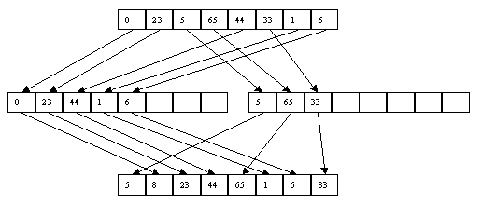

Рис. 3.1. Первый шаг

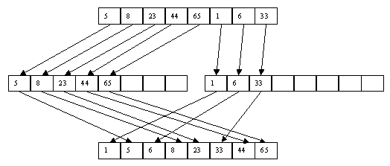

Рис. 3.2. Второй шаг

Очевидно, что число чтений/перезаписей файлов при использовании этого метода будет не хуже, чем при применении метода прямого слияния, а в среднем - лучше. С другой стороны, увеличивается число сравнений за счет тех, которые требуются для распознавания концов серий. Кроме того, поскольку длина серий может быть произвольной, то максимальный размер файлов B и C может быть близок к размеру файла A.

